Kedves Versenyző! A versenyben a feladatlapon szereplő eljárásneveket használd! A programjaidat a munka végeztével lemezre kell mentened a versenybizottság által adott kód szerint.
1. feladat: Szilikát (15 pont)
Egy szilikát ásvány (Si₂O₇) háromszög alakban elhelyezkedő 3 oxigénatomból (10 sugarú kör), valamint térben egymás fölött elhelyezkedő egy szilícium (10 méretű fekete pötty) és egy oxigénatomból álló pár összekapcsolódásából (van egy közös oxigén) áll. Készíts Logo eljárásokat az alábbi ábrák megrajzolására, ahol a hosszabb vonal (kör középpontjától a másik kör középpontjáig) :h hosszúságú, a rövidebb pedig ennek (gyök 3)/3-szorosa!
Megjegyzés: 10 sugarú kör rajzolása a középpontjából indulva:
tanuld kör :r
tollatfel előre :r jobbra 90 tollatle
ismétlés 360 [előre :r*3,14159/180 jobbra 1]
tollatfel balra 90 hátra :r tollatle
vége
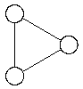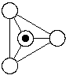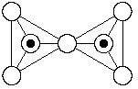
három 100 alap 100 szilikát 100
2. feladat: Pajzs (20 pont)
Készíts Logo eljárásokat az ábrán látható különböző színes, méretezhető pajzsok kirajzolására pajzs? :méret! A pajzsok magassága (a körív nélkül) és szélessége azonos. A pajzsokon a gyűrű a hűséget jelentette, készitsd el az ezt kirajzoló eljárást is gyűrű :méret . Az előző példában megadottak szerint tudsz kört vagy körívet rajzolni.
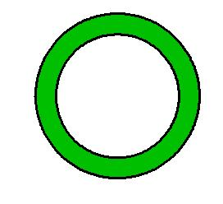 | 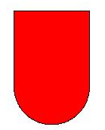 | 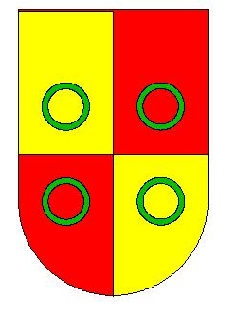 | 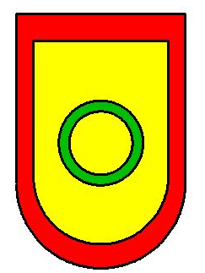
gyűrű 100 | Pajzs1 100 | Pajzs2 100 | Pajzs3 100
3. feladat: Cserép (20 pont)
Készítsd el a kaktusz és cserepét kirajzoló Logo eljárást cserép :szint :méret! A cserépen díszítésül a „kaktusz cserépben” látható, aminek a cserepén a „kaktusz …”.
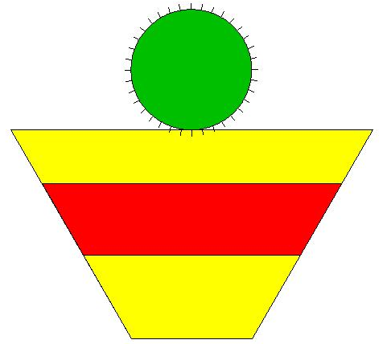 | 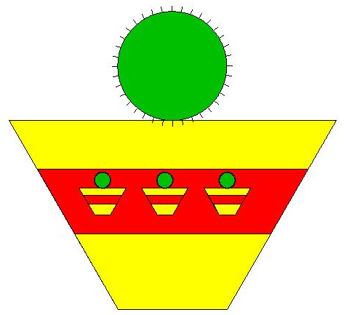 | 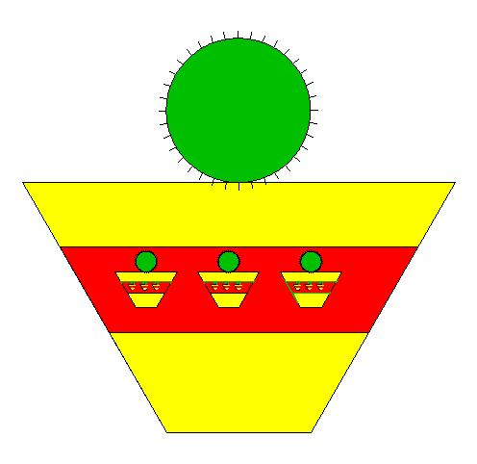
Cserép 1 100 | Cserép 2 100 | Cserép 3 100
4. feladat: Rács – optikai csalódás (20 pont)
Készítsd el az alábbi, optikai csalódást mutató ábrákat rajzoló Logo eljárásokat (tégla :a :b, rács :dba :dbb :t, pöttyök :dba :dbb :t)! A tégla :a :b eljárás :a*:b méretű fekete téglalapot rajzoljon! A rács :dba :dbb :t eljárás :dba*:dbb méretű szürke rácsot rajzoljon 5 egység vastagságú vonalakból, ahol a rácsvonalak :t távolságra vannak egymástól! A pöttyök :dba :dbb :t eljárás :dba*:dbb méretű fehér pöttymintát rajzoljon 10 egység nagyságú pontokból, ahol a pöttyök :t távolságra vanak egymástól!
Az alábbi képeket egy vagy több eljárás egymás utáni hívásával kaptuk:
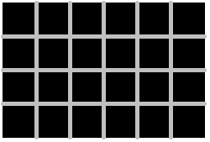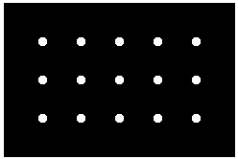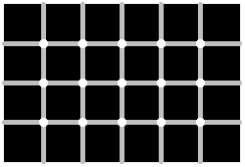
tégla 60 90 tégla 60 90 tégla 60 90 tégla 60 90
rács 3 5 15 pöttyök 3 5 15 rács 3 5 15
pöttyök 3 5 15
Elérhető összpontszám: 75 pont +25 pont a 2. fordulóból

